虚拟主机新手上路

会员注册流程 2
主机购买试用流程 5
更改密码 12
主机升级 16
如何绑定域名 21

会员注册流程
1．在首页点“注册”。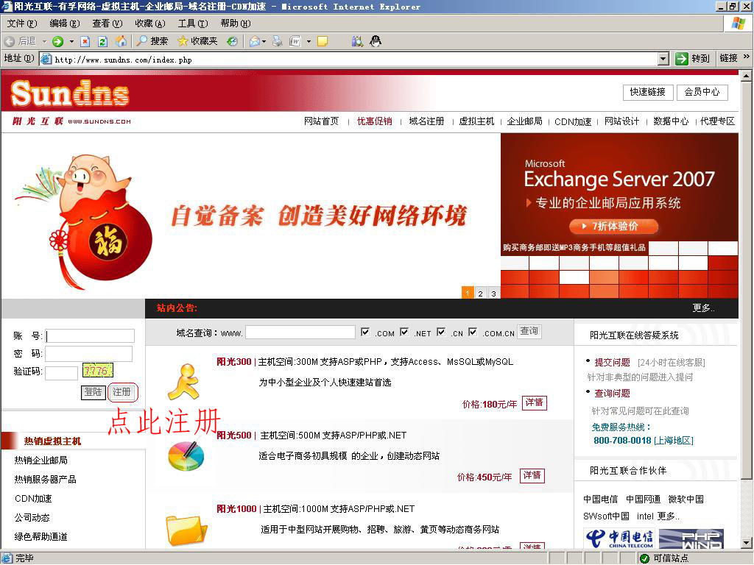
2．填写会员基本信息。
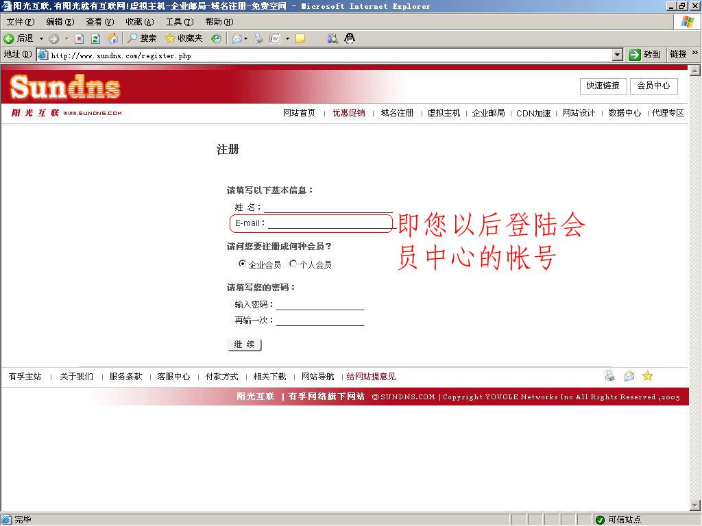
3．填写企业或个人资料。
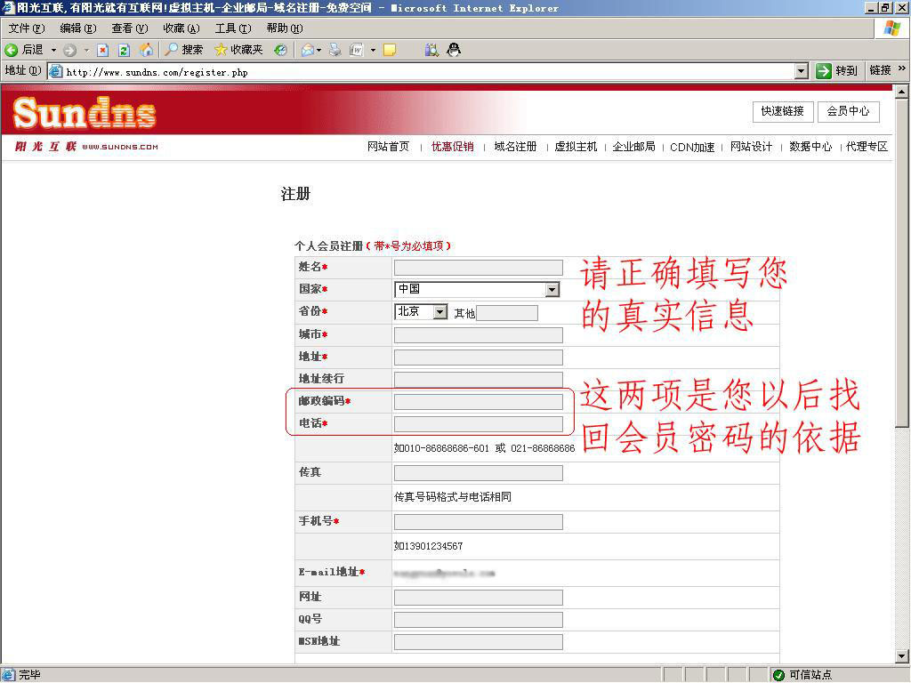
4．注册成功。
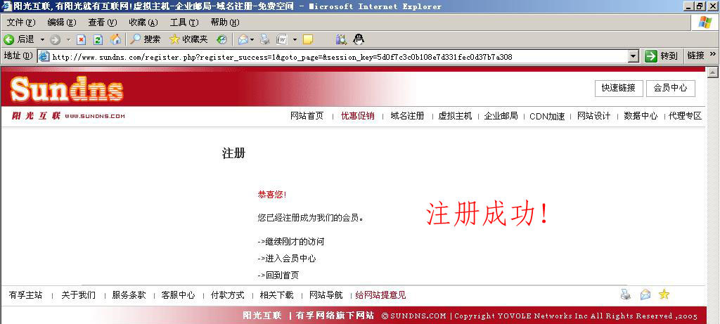

主机购买试用流程
1．申请成为阳光互联会员，拥有会员帐号（点此申请）。已注册用户直接登录会员中心（点此登录）。进入虚拟主机产品页面。
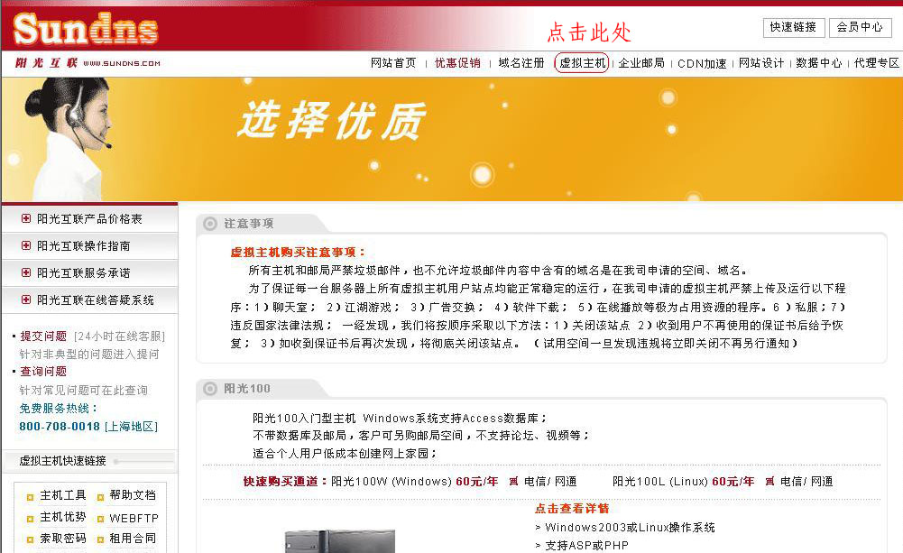
2．选择您所要试用/购买的虚拟主机产品
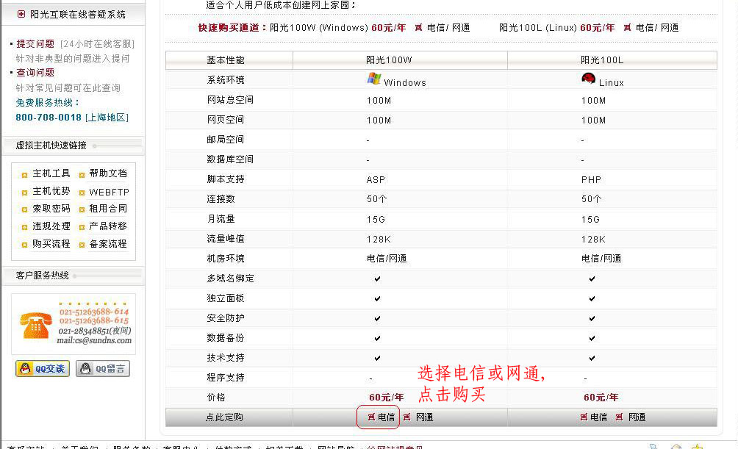

3．填写购买信息>确认。
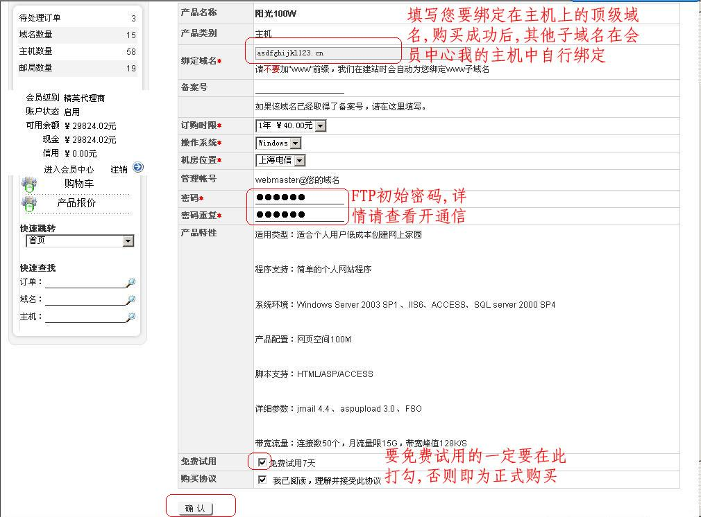
注意：即使是免费试用，到这步完成还没有完成，一定要到最后结算才算是购买成功。
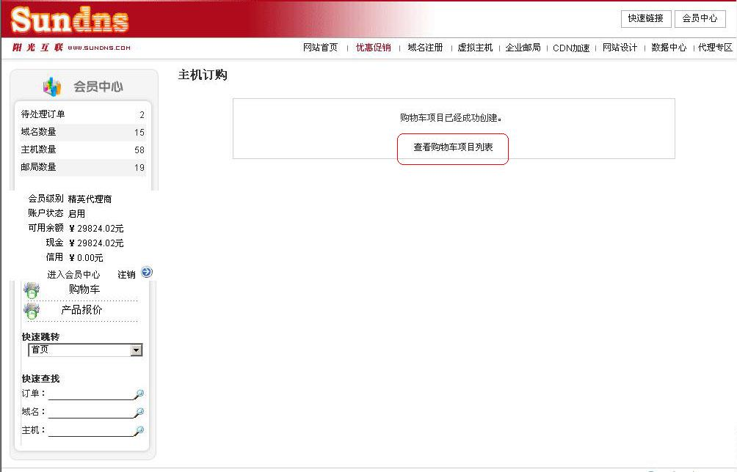
4．在“购物车”里点结算。
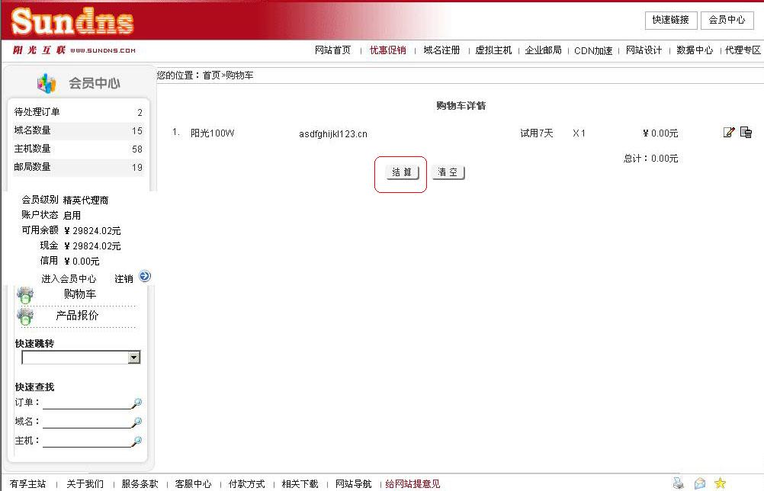
5．如果没有选择免费试用而是直接正式购买的，账户余额不足的用户请先进行充值，在线充值的请点击页面上的“充值”，汇款则按照汇款充值的流程（点此了解详细充值方式）。
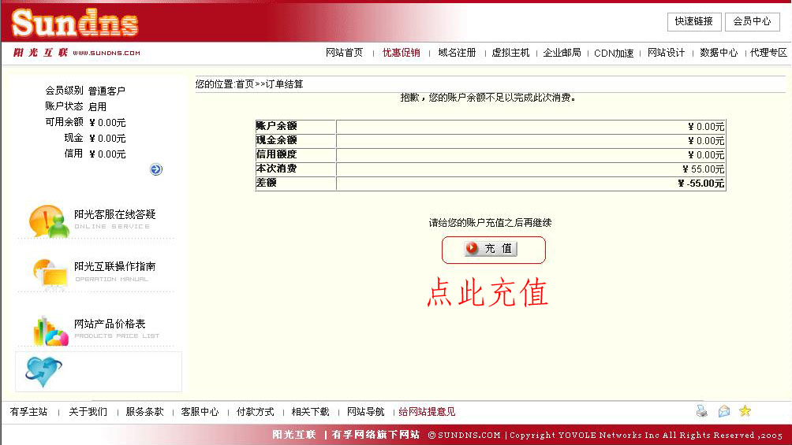
6．充值完成后请点击“购物车”，重新进入结算界面，继续购买主机。
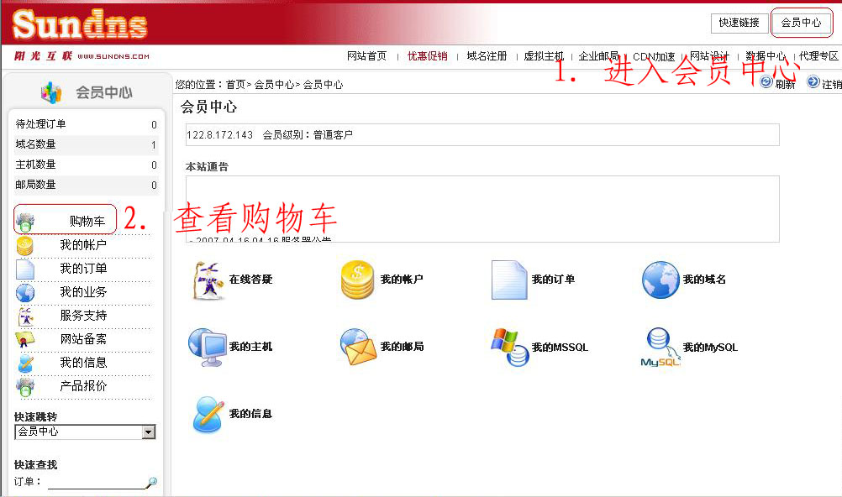
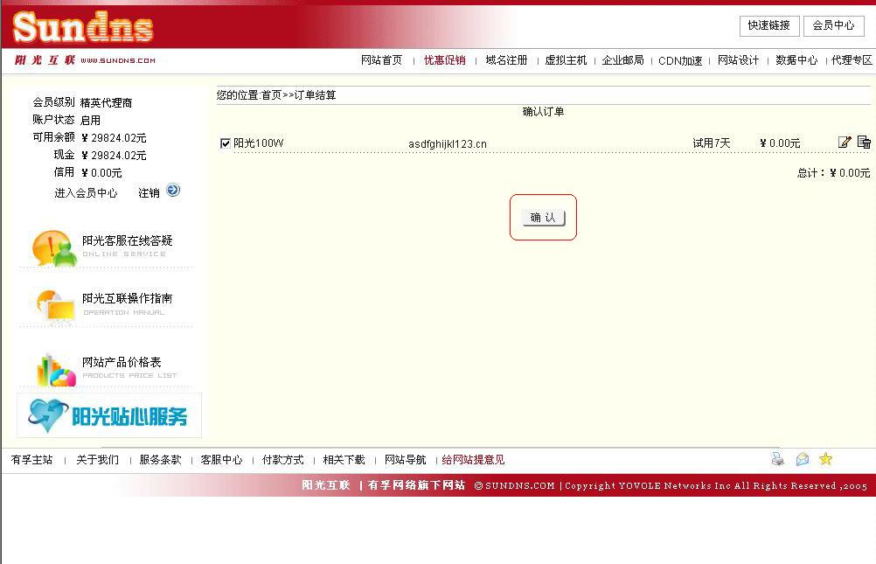
7．到这一步，主机才算是购买成功，您可以立即使用，系统已经自动开通。去会员注册邮箱收取虚拟主机开通信，或者直接返回用户管理中心，我的虚拟主机查看或管理。
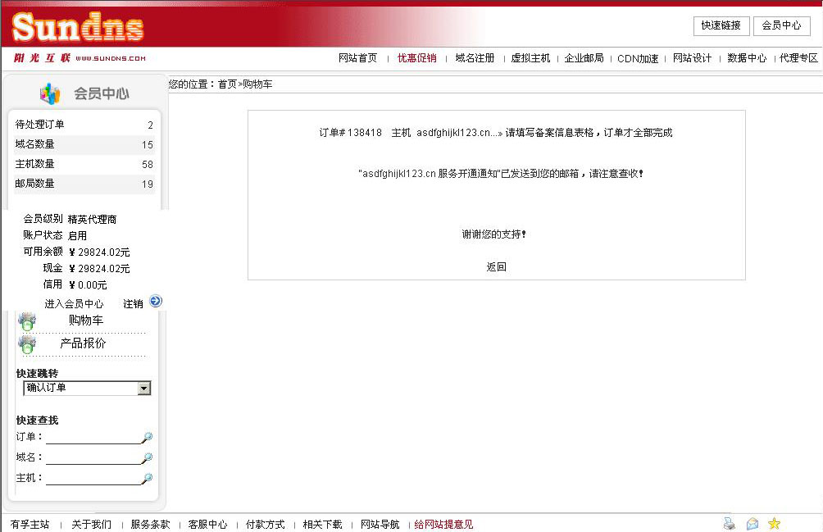
8．试用的用户若要转为正式的主机，请照如下步骤操作：
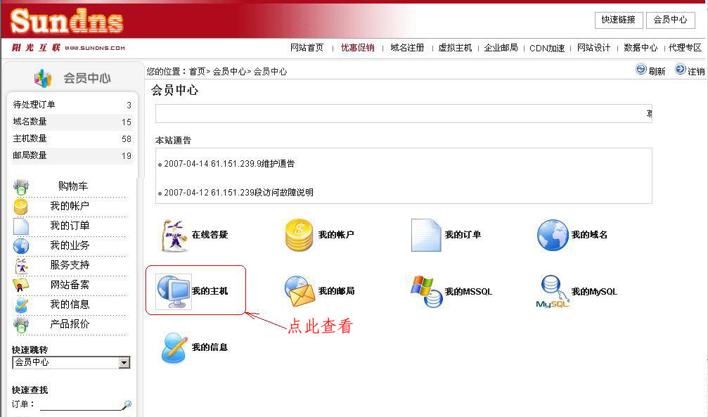
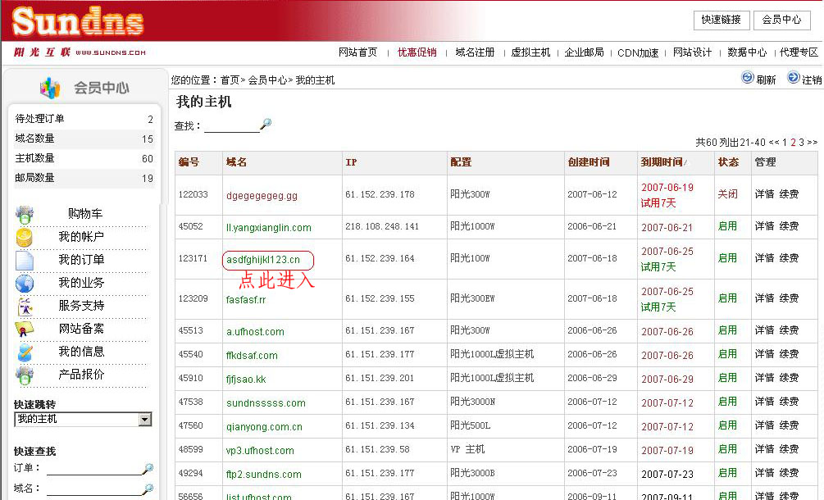
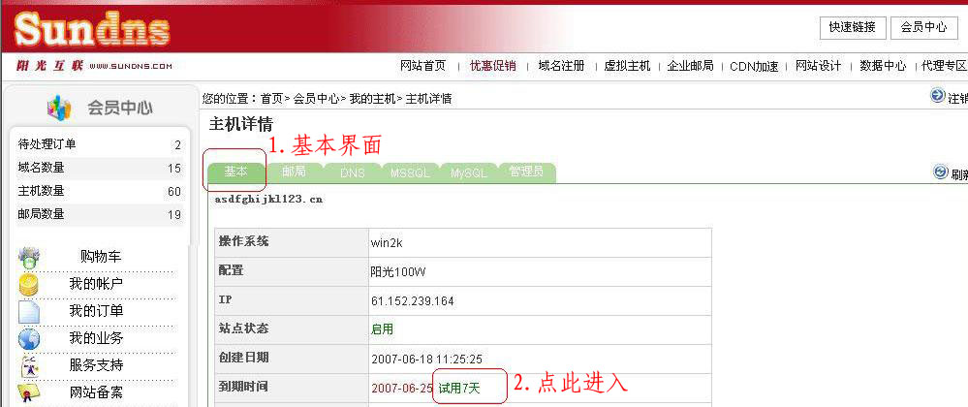
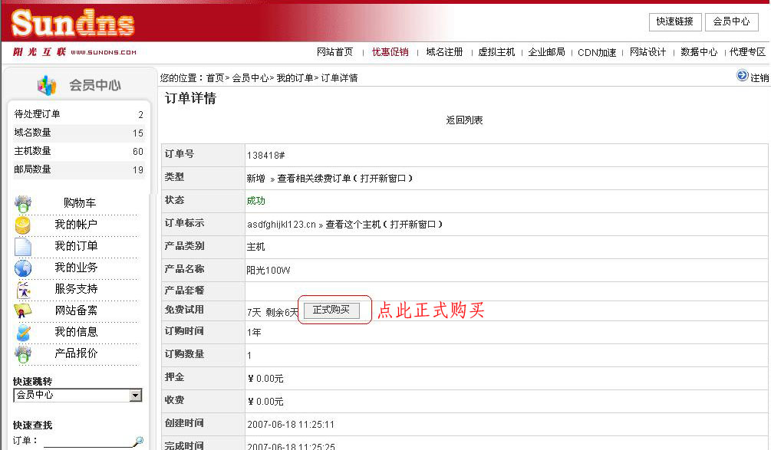
注意：请及时备案！备案流程参见：http://www.sundns.com/beian.html

更改密码
a. 更改FTP密码
1．会员中心>我的主机>点域名进入
2．基本>更改密码
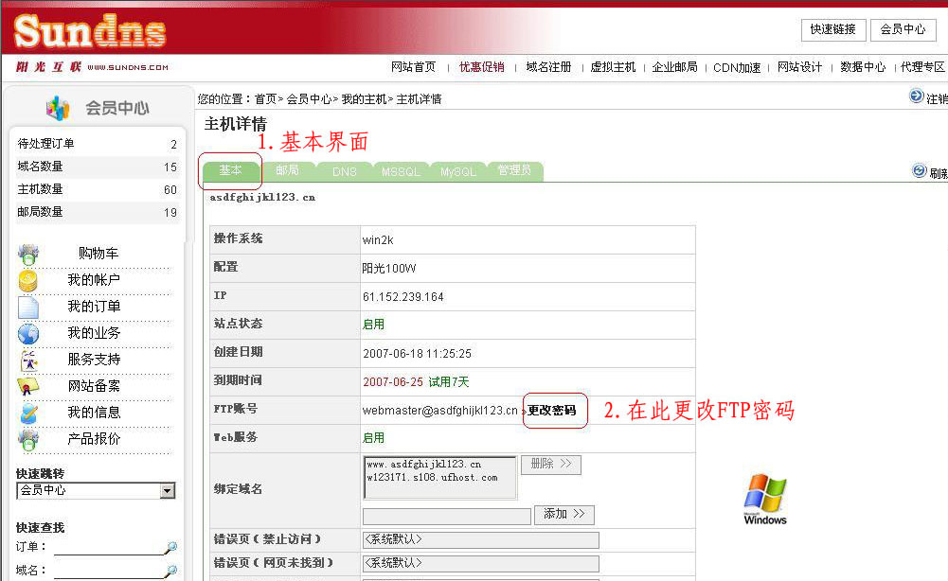
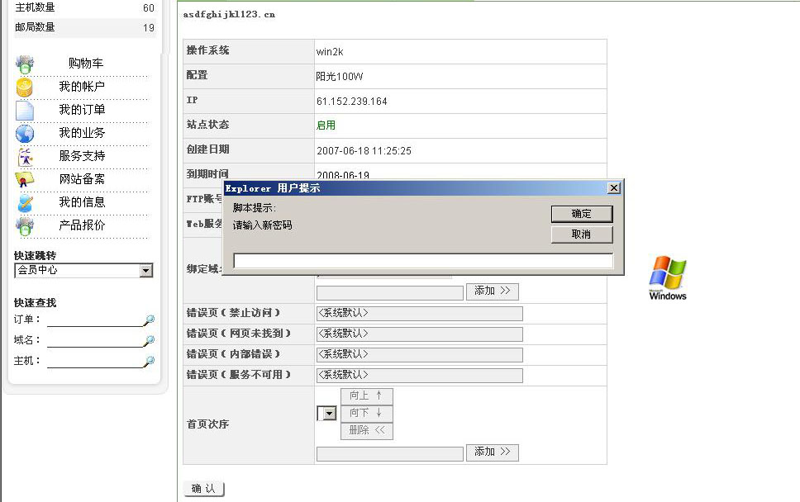
输入新密码后页面会自动刷新。

b. 更改控制面板密码
1．会员中心>我的主机>点域名进入
2．管理员>设置密码
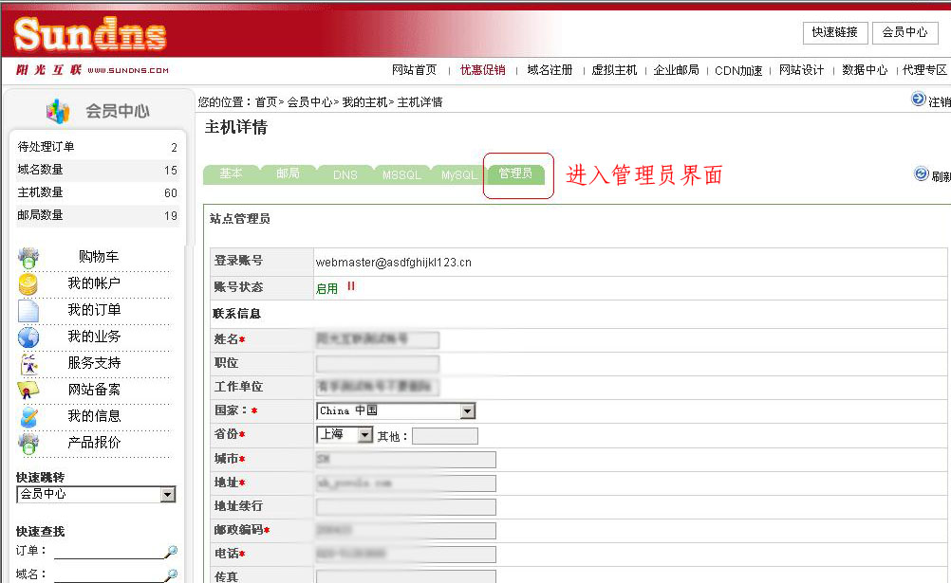
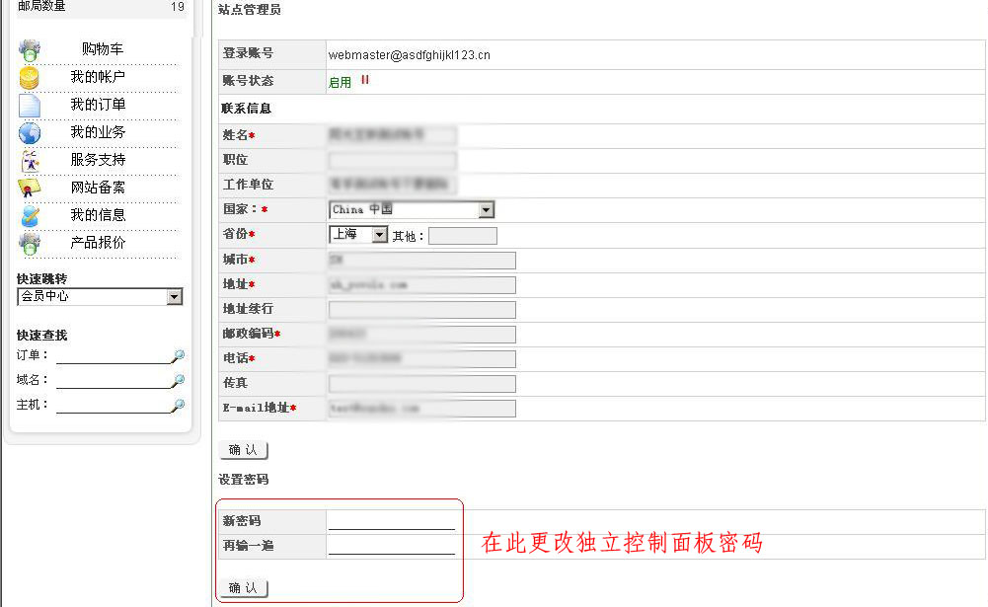
注意：此处更改的为控制面板（http://www.ufhost.com）的密码，并非FTP和会员中心的密码。

主机升级
a. 升级主机部分服务
1．会员中心>我的主机>点域名进入
2．基本>定制站点服务
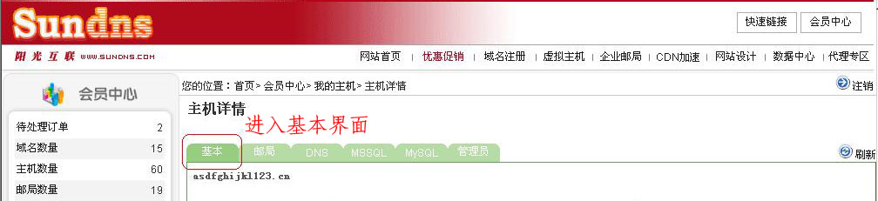
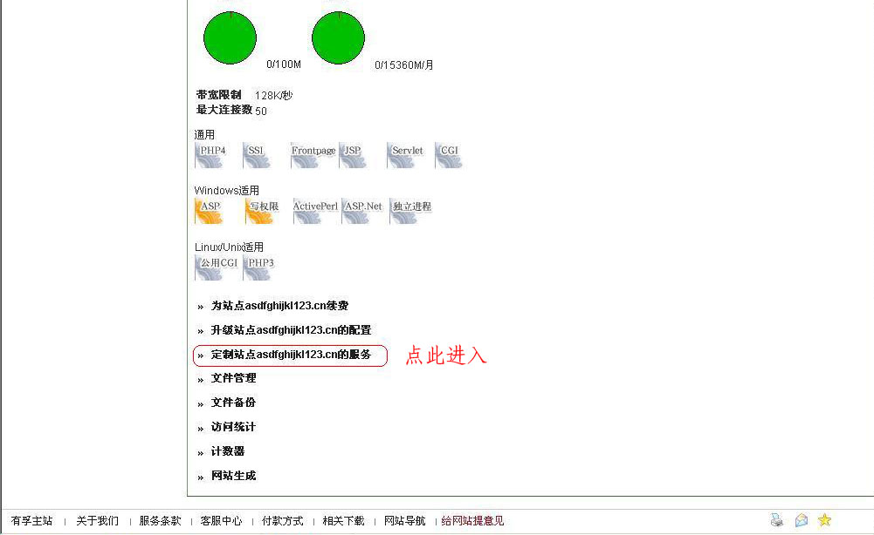
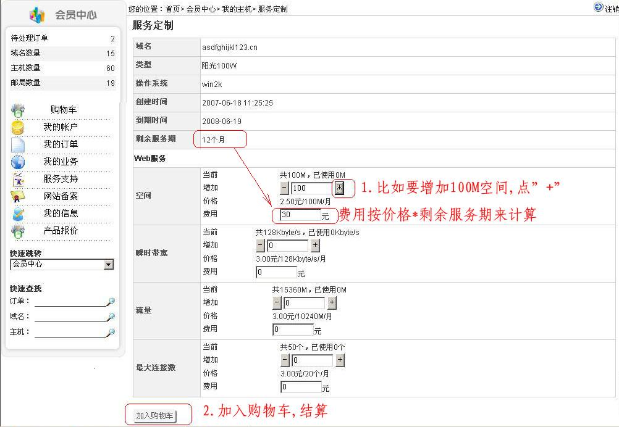
b. 升级到其他主机产品
1．会员中心>我的主机>点域名进入
2．基本>升级站点的配置
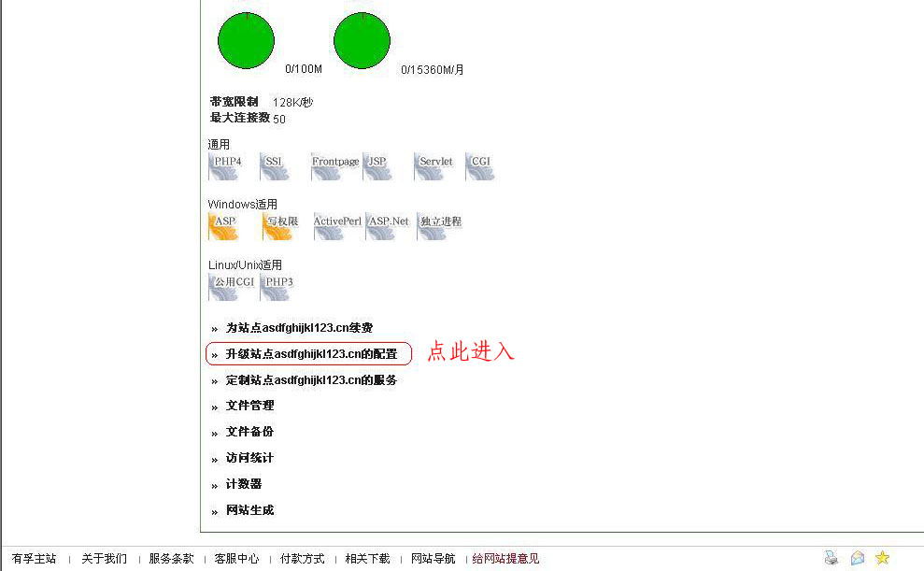
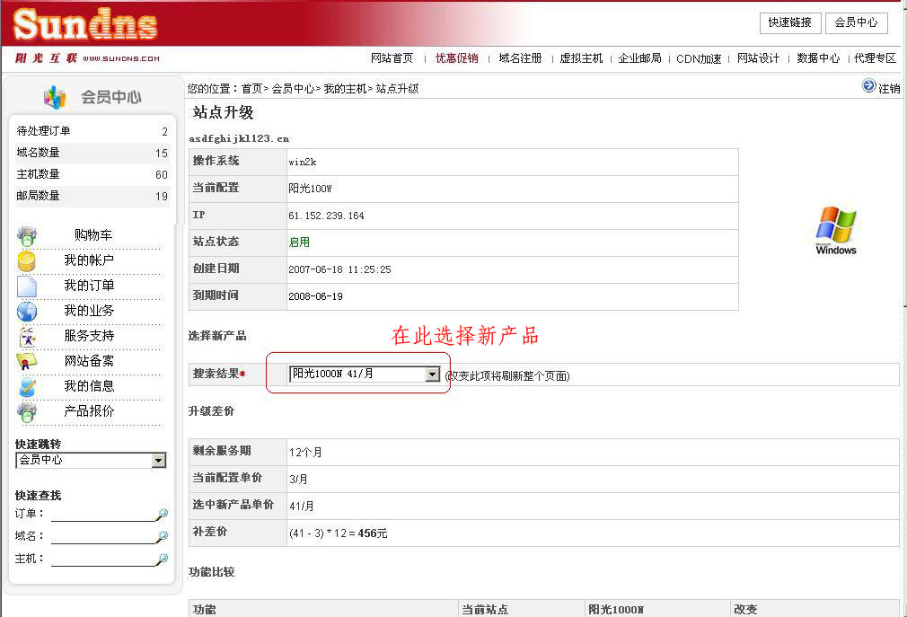
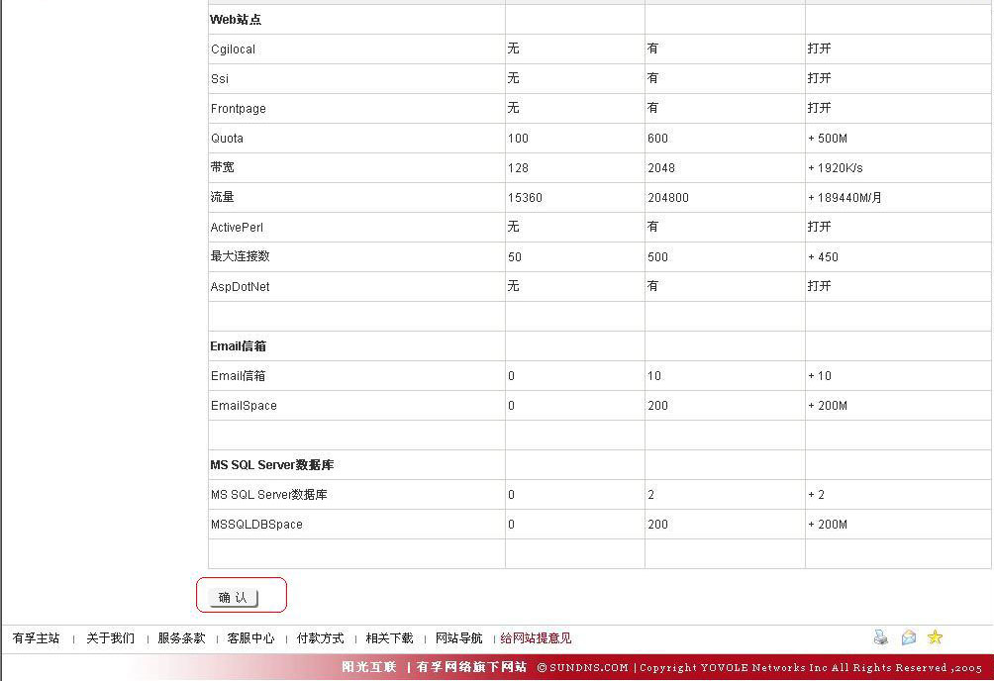
页面更新后，点确认。

如何绑定域名
1．会员中心>我的主机>点域名进入
2．在“基本”面板中进行绑定。绑定的域名必须要先解析到该主机的IP，不然即使绑定了，也还是无法访问。
